Министерство науки и высшего образования Российской Федерации

Федеральное государственное автономное образовательное   
учреждение высшего образования

Национальный исследовательский Нижегородский государственный университет им. Н.И. Лобачевского

Институт информационных технологий, математики и механики

**Отчет по лабораторной работе**

**«Реализация метода Гаусса»**

**Выполнил**:

студент группы 3824Б1ПМ1

Ермольев Т.Д.

**Проверил**:

преподаватель каф. ВВСП,

Волокитин В.Д.

Нижний Новгород

2025

**Содержание**

Постановка задачи 3

Метод решения 4

Руководство пользователя 8

Описание программной реализации 15

Подтверждение корректности 19

Результаты экспериментов 21

Заключение 22

Приложение 24

# Постановка задачи

Нужно разработать программу на C++, которая решает системы линейных уравнений методом Гаусса-Жордана с выбором главного элемента по модулю. Для этого создать два шаблонных класса: Vector и Matrix (наследник Vector<Vector>), поддерживающих прямоугольные матрицы.

Программа должна корректно обрабатывать системы с единственным решением, несовместные и с бесконечным числом решений (с выводом параметрической формы). Предусмотреть ввод данных вручную и генерацию случайных матриц. Реализовать подстановку и проверку полученных результатов с входными данными.

# Метод решения

Метод Гаусса–Жордана с выбором ведущего элемента представляет собой способ решения систем линейных уравнений путём приведения расширенной матрицы системы к приведённому ступенчатому виду при помощи последовательных элементарных преобразований строк. Метод применим как к квадратным, так и к прямоугольным системам.

На каждом шаге рассматривается текущий столбец, начиная с заданной строки. В этом столбце выбирается ненулевой элемент — ведущий элемент. Если таковой существует, соответствующая строка переставляется на текущую позицию. После этого строка нормируется: её делят на значение ведущего элемента, чтобы он стал равен единице. Затем из всех остальных строк вычитаются подходящие кратные этой нормализованной строки, с целью занулить все остальные элементы в данном столбце. Эти действия повторяются для всех следующих строк и столбцов. Результатом является приведённая ступенчатая форма матрицы, в которой каждая ведущая единица стоит в строке левее всех ненулевых элементов; является единственным ненулевым элементом в своём столбце и располагается строго правее ведущих единиц в строках выше.

После получения этой формы производится анализ системы. Если в результирующей матрице имеется строка, где все коэффициенты равны нулю, а свободный член отличен от нуля, то система несовместна. В противном случае система совместна. В таком случае, если количество ведущих переменных совпадает с числом переменных, система имеет единственное решение. Иначе, система имеет бесконечное множество решений, зависящих от свободных параметров.

Общее решение тогда выражается как сумма частного решения и линейной комбинации векторов, составляющих базис нулевого пространства соответствующей однородной системы. Эти векторы получаются путём записи решений системы, где свободные переменные задаются вектором стандартного базиса по одной, а все остальные — вычисляются из приведённой матрицы.

# Руководство пользователя

Описание работы с вашей программы, что должен сделать пользователь.

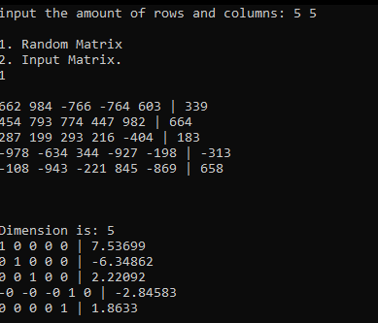Рисунок 1: Интерфейс программы и полученный результат

Пользователь вводит размер матрицы, выбирает выриант ее создания (рандомный или введеный). При введеном виде, необходимо ввести значения матрицы A и вектора b. На вывод пользователь получает решенную СЛАУ.

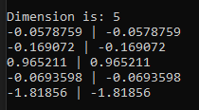Рисунок 2: Сравнение результатов

Дополнительно, полученные результаты подставляются в СЛАУ и выводятся вместе с оригинальным столбцом b.

# Описание программной реализации

1.Класс Vector<T> -- Вектор. В нем перезагружены операции работы с ним, и созданы вспомогательные методы

2.Класс Matrix -- наследует Vector<Vector<T>> -- класс матриц

3.Функция Gauss -- собственно метод Гаусса, принимает матрицу и вектор

3.1.Алгоритм пошагово:

3.1.2.Для каждого столбца выбирается главный элемент — максимальный по модулю (частичный выбор главного элемента).

3.1.3.Строка с главным элементом поднимается вверх (при необходимости — обмен строк).

3.1.4.Вся строка делится на главный элемент, чтобы он стал равен 1.

3.1.5.Из всех остальных строк вычитается текущая, умноженная на соответствующий коэффициент, чтобы обнулить элементы в этом столбце.

3.1.6.После обработки всех строк и столбцов матрица принимает диагональный вид, и решение сразу читается из правой части.

4.Функция printMat -- функция распечатывающая данную матрицу

5.Функция checkGauss -- функция проверяющая результаты полученные функцией Gauss путем подставления их в оригинальную СЛАУ и сравнением их с оригинальным столбцом b. Оба выводятся на экран.

6.Функция main - главная функция программы.

# Подтверждение корректности

Алгоритм построен на точном соблюдении теоретических основ метода Гаусса-Жордана:

Прямой ход: Расширенная матрица приводится к ступенчатому виду с обязательным выбором ведущего элемента по модулю (частичный выбор главного элемента).

Анализ результата: После преобразования производится оценка структуры матрицы:

Если получена диагональная форма — система имеет единственное решение.

Если в матрице остались строки с нулями в коэффициентах и ненулевыми свободными членами — система несовместна.

Если присутствуют свободные переменные — существует бесконечное множество решений, представляемых в параметрической форме.

После проводится проверка полученного результата — берется одно из решений, (свободные переменные зануляются), подставляется в оригинальную СЛАУ, и сравнивается с оригинальным столбцом b.

# Результаты экспериментов

Из теоретических соображений известно, что метод Гаусса-Жордана имеет сложность $O\left(n^{3}\right)$. Убедимся в этом, протестировав программу на различных входных данных.

Было замерено время работы алгоритма на входных данных в виде матриц с размерами от 100 до 1000. Замер времени был проведен 10 раз и из всех итераций было взято среднее значение.

На рис. 13 представлен график зависимости времени от входных данных, что соответствует скорости $O\left(n^{3}\right)$

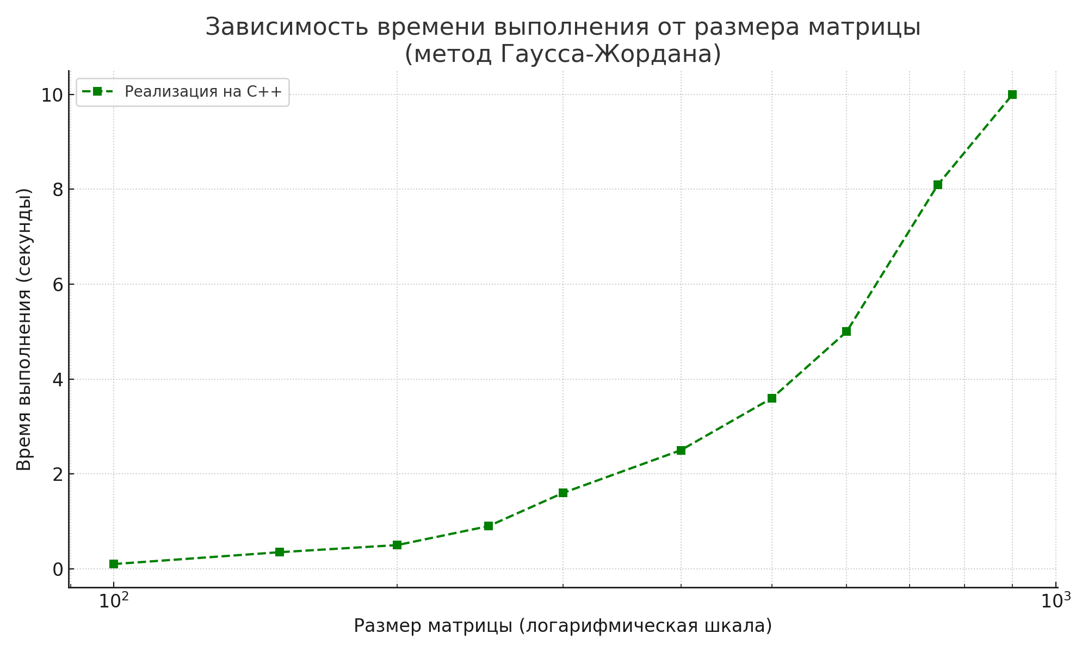Рисунок 3: Производительность алгоритма: Время выполнения в зависимости от размера матрицы

# Заключение

Была разработана программу на C++, которая решает системы линейных уравнений методом Гаусса-Жордана с выбором главного элемента по модулю. Для этого были созданы два шаблонных класса: Vector и Matrix (наследник Vector<Vector>), поддерживающие прямоугольные матрицы.

Программа корректно обрабатывает системы с единственным решением, несовместные и с бесконечным числом решений (с выводом параметрической формы). Предусмотрен ввод данных вручную и генерация случайных матриц. Реализована подстановка и проверка полученных результатов с входными данными.

# Приложение

#include <iostream>

#include <stdlib.h>

#include <time.h>

/*

things to test

copying a vector with different types

*/

template <typename T> class Vector

{

private:

T* objects;

size_t size;

public:

Vector(size_t n = 0)

{

size = n;

if (size < 0) throw std::invalid_argument("vector size must be positive");

else if (size == 0)

{

objects = nullptr;

}

else

{

objects = new T[n]();

}

}

~Vector()

{

delete[] objects;

}

Vector(const Vector<T>& v)

{

size = v.length();

if (size == 0)

{

objects = nullptr;

}

else

{

objects = new T[size]();

for (int i = 0; i < size; i++) objects[i] = v[i];

}

}

size_t length() const

{

return size;

}

void swap(int a, int b)

{

std::swap(objects[a], objects[b]);

}

//needed operations: * / *= /= scalar, + - += -= = vector, [],

T& operator[] (int index) const

{

if(index<0 ||index>=length()) throw std::invalid_argument("invalid index");

return objects[index];

}

void operator+= (const Vector<T>& v)

{

if(v.size!=size) throw std::invalid_argument("vectors are of different sizes");

for (int i = 0; i < size; i++)

{

objects[i] += v.objects[i];

}

}

void operator-= (const Vector<T>& v)

{

if (v.size != size) throw std::invalid_argument("vectors are of different sizes");

for (int i = 0; i < size; i++)

{

objects[i] -= v.objects[i];

}

}

Vector<T> operator+ (const Vector<T>& v)

{

Vector<T> ret(*this);

ret += v;

return ret;

}

Vector<T> operator- (const Vector<T>& v)

{

Vector<T> ret(*this);

ret -= v;

return ret;

}

Vector<T>& operator=(const Vector<T>& v)

{

if (this == &v) return *this;

delete[] objects;

size = v.length();

if (size == 0) {

objects = nullptr;

}

else {

objects = new T[size];

for (size_t i = 0; i < size; ++i)

objects[i] = v.objects[i];

}

return *this;

}

void operator*= (T val)

{

for (int i = 0; i < size; i++)

{

objects[i] *= val;

}

}

void operator/= (T val)

{

if(val == 0) throw std::invalid_argument("can't divide by 0");

for (int i = 0; i < size; i++)

{

objects[i] /= val;

}

}

Vector<T> operator* (T val)

{

Vector<T> ret(*this);

ret *= val;

return ret;

}

Vector<T> operator/ (T val)

{

Vector<T> ret(*this);

ret /= val;

return ret;

}

};

template <typename T> class Matrix : public Vector<Vector<T>>

{

protected:

size_t columns;

public:

Matrix(size_t rows, size_t col): Vector<Vector<T>>(rows)

{

if (col <= 0) { throw std::invalid_argument("can't have <=0 columns"); }

columns = col;

for (int i = 0; i < rows; i++)

{

(*this)[i] = Vector<T>(columns);

}

}

};

template <typename T> void Gauss(Vector<T>& b, Matrix<T>& A)

{

size_t m = A.length();

size_t n = A[0].length();

if (b.length() != m)

{

throw std::invalid_argument("b's count doesn't match A's row count");

}

size_t lead = 0;

size_t currow = 0;

while (currow < m)

{

if (lead >= n) { break; }

size_t i = currow;

while (i < m && A[i][lead] == T(0)) { i++; }

if (i == m)

{

lead++;

continue;

}

if (i!=currow)

{

A.swap(i, currow);

b.swap(i, currow);

}

T div = A[currow][lead];

A[currow] /= div;

b[currow] /= div;

for (int k = 0; k < m; k++)

{

if (k == currow || A[k][lead] == 0) { continue; }

T factor = A[k][lead];

A[k]-= (A[currow]* factor);

A[k][lead] = 0;

b[k] -= factor * b[currow];

}

lead++;

currow++;

}

bool complete = true;

int dim = 0;

for (int i = 0; i < m; i++)

{

bool allZero = true;

for (int j = 0; j < n; j++)

{

if (A[i][j] != T(0) && !allZero) { complete = false; }

if (A[i][j] != T(0)) { allZero = false; }

}

if (allZero && b[i] != T(0)) { throw std::runtime_error("system has no solution"); }

if (!allZero) dim++;

}

if (n == m) std::cout << "\n\n\nDimension is: " << dim;

printMat(A, b);

}

template <typename T> void printMat(Matrix<T>& A, Vector<T>& b)

{

std::cout << "\n";

for (int i = 0; i < A.length(); i++)

{

for (int j = 0; j < A[0].length(); j++)

{

std::cout << A[i][j] << " ";

}

std::cout << "| " << b[i];

std::cout << "\n";

}

}

int main()

{

srand(time(NULL));

int choice;

int n, m;

std::cout << "input the amount of rows and columns: ";

std::cin >> m >> n;

Matrix<double> A(m, n);

Vector<double> b(m);

std::cout << "\n1. Random Matrix \n2. Input Matrix.\n";

std::cin >> choice;

if (choice == 1)

{

for (int i = 0; i < m; i++)

{

for (int j = 0; j < n; j++)

{

A[i][j] = rand() % 2000 - 1000;

}

b[i] = rand() % 2000 - 1000;

}

}

else

{

for (int i = 0; i < m; i++)

{

for (int j = 0; j < n; j++)

{

std::cin >> A[i][j];

}

}

std::cout << "\n\ninput vector b:" << "\n\n";

for (int i = 0; i < m; i++)

{

std::cin >> b[i];

}

}

printMat(A, b);

Gauss(b, A);

std::cin >> choice;

return 1;

}